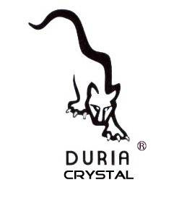
RONA
Ausschreibungstexte 2012

WL10041.122
DURIA Wand- und Spiegelleuchte
RONA S 320 EVG

Anbauleuchte Glas quadratisch gebogen
Glaskörper / Diffusor aus hochwertigem Glas, opalweiß, satiniert.
Armatur Stahlblech rund, weiß pulverlackiert, Vierpunkt- Drehrasten aus mattem Aluminium zur Glasbefestigung.
Mit Sockel für Kompaktleuchtstofflampen, anschlussfertig und hitzebeständig verdrahtet, elektronisches Vorschaltgerät.

Maße: L320 x B320 x H58mm
Fassungstyp: 2GX13

Nennleistung: 22 Watt T16-R, Kompakt-Leuchtstofflampe, Ringform D16mm

Schutzart: IP 20 Deckenmontage und Wandmontage
Schutzklasse: I
Anbringungsart: F-Zeichen
Nennspannung: 230-240V 50Hz
Gefertigt nach EN 60598 (VDE 0711)

WL10042.122
DURIA Wand- und Spiegelleuchte
RONA R 295 EVG

Anbauleuchte Glas rund gebogen
Glaskörper / Diffusor aus hochwertigem Glas, opalweiß, satiniert.
Armatur Stahlblech rund, weiß pulverlackiert, Dreipunkt- Drehrasten aus mattem Aluminium zur Glasbefestigung.
Mit Sockel für Kompaktleuchtstofflampen, anschlussfertig und hitzebeständig verdrahtet, elektronisches Vorschaltgerät.

Maße: D295 x H58mm
Fassungstyp: 2GX13

Nennleistung: 22 Watt T16-R, Kompakt-Leuchtstofflampe, Ringform D16mm

Schutzart: IP 20 Deckenmontage und Wandmontage
Schutzklasse: I
Anbringungsart: F-Zeichen
Nennspannung: 230-240V 50Hz
Gefertigt nach EN 60598 (VDE 0711)

